But du document :

Ce document est destiné à aider l’opérateur lors du programme de réception des photomultiplicateurs.

Champ d'application

Ce document s'applique à tout agent susceptible d’avoir à tester et réceptionner les photomultiplicateurs installés dans la caméra de l’expérience HESS2.

Il concerne en particulier le local : le local 3.105, 1er étage, bâtiment 3.

Diffusion

Groupe HESS et éventuellement électroniciens des 2 autres laboratoires qui vont tester les autres photomultiplicateurs de l’expérience HESS.

SOMMAIRE

A. Caracteristique du programme 2
1. Chemin d’acces du programme 2
2. Chemin d’acces de sauvegarde du programme 2
3. Caractéristique du programme 2
4. Introduction du programme 2
5. Lancement du programme 2
6. Quitter le programme 3
B. Reception d’un lot 3
C. Test de PMs dans le banc de test 4
D. Consultation d’un lot 6
E. Envoi d’un lot 7
F. Lecteur de code barre 9
G. Configuration du programme (le fichier reception.ini) 9
H. En cas de probleme 10

Rédaction | Jean-Luc PANAZOL | Service Informatique | 20/11/2007
1ère vérification | Vanessa RIVA | Qualité
2ème vérification | Nadia FOUQUE | Service Electronique
Approbation | Sylvie ROSIER LESS | Responsable de groupe

Caracteristique du programme

Chemin d’acces du programme

- Le programme s’exécute en local sur le PC : lappc-in48 (pc proche du banc de test)
- Le chemin du programme est : \\lappfile1\userelec\panazol\banc de test PM\Modules\lecteur
- Le nom du programme est : test_reception.vi
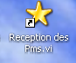
- Un raccourci sur le bureau du PC lappc-in48 en compte administrateur est disponible.

Chemin d’acces de sauvegarde du programme

- En cas de problème, pensez que le répertoire est sauvegardé par le robot de sauvegarde.

Caractéristique du programme

- Langage : Labview (nécessité d’avoir la version 7.1 sur le PC)
- Base de données : LPNHE table (PMT_bach et PMT_bach_Set) + base de données locale (table constructeur). (nécessité d’avoir une liaison réseaux externe et la base de données locale lancée.)
- Lieu d’exécution : PC lappc-in48

Introduction du programme

Ce programme permet de faire la réception et l’envoi des PMs dans les différents laboratoies (Paris/Annecy/Toulouse) et d’avoir une trace des mouvements.

Il doit être utilisé lors de la réception des Photomultiplicateurs dans notre laboratoire avant toute manipulation, et lors de l’envoi d’un colis vers un autre lieu.

Ce programme se renseigne et met à jours les informations sur la base de données centrale au LPNHE (Paris) sur le serveur lpnhe90.in2p3.fr

A chaque mouvement de photomultiplicateurs correspond un numéro de lot donné automatiquement par la base de données centrale.

Lancement du programme

Sur le Pc lappc-in48.in2p3.fr sur le en compte administrateur, vous disposez d’un raccourci sur le bureau.

- Ou bien lancez le programme à partir du chemin complet : \\lappfile1\userelec\panazol\banc de test PM\Modules\lecteur\test_reception.vi
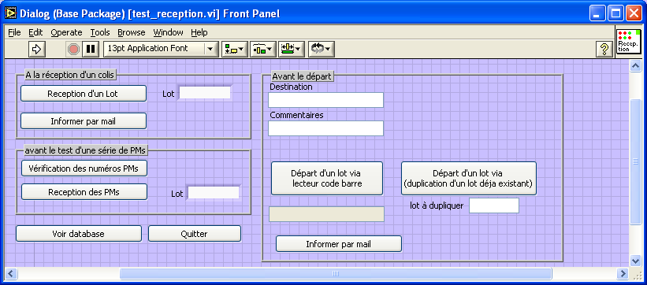

Résultat : Le logiciel « labview » se lance et le programme « réceptionPMs » se charge.

Lancer ensuite le programme avec la flèche.

Quitter le programme

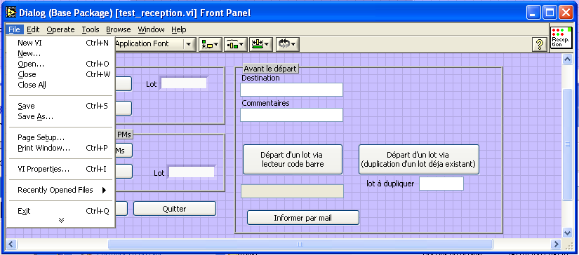

- Quitter le programme (bouton « Quitter »
- Quitter Labview

Reception d’un lot

- Ouvrir le colis :
- Imprimer sua fiche de lot si elle ne se trouve pas dans le colis (voir chapitre consultation d’un lot).
- compter les PMs, les éventuelles cartes,
- comparer si possible avec les documents fournis par le LPNHE
- faire un état des lieux rapide du colis
- noter toute remarque sur la « fiche de lot »

- Lancer le programme « réception des PMs » sur le PC. (voir chapitre ci-dessus).

- Confirmer l’arrivée du colis.
Dans le programme choisir dans la première partie du programme le bouton « Réception d’un lot » afin que la base de données soit mise à jours
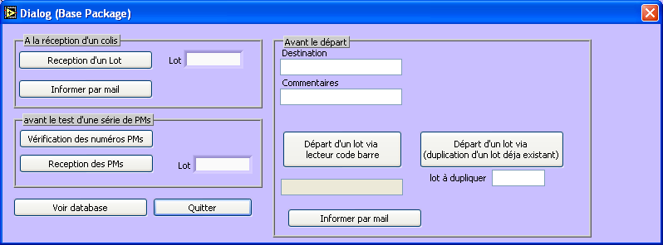

Attention : bien saisir le numéro de lot avant d’appuyer sur le bouton.

Vous pouvez aussi informer automatiquement les personnes prédéfinis par mail

Test de PMs dans le banc de test

 Important. Au moment de déballer les PMs pour les installer dans le banc afin des les tester il faudra faire l’opération suivante afin de valider la réception des PMs dans la base de données.

Voici la procédure à suivre :

- Ouvrir le colis et choisir les 8 Pms à tester.

- Les déballer un a un de leur emballage

- Vérifier visuellement l’état des PMs et noter sur la fiche de lot les problèmes vus.

- Lancer le programme de réception (voir chapitre : Lancement du programme page 2 ).

- Scanner les PMs en les rangant dans le bloc de Test du banc. (voir le document utilisateur du banc de test : chapitre mise en place des PMs dans le support de test)

1

2

1> Vérifier que les numéros des PMs qui ont été scannés soit connus dans la table constructeur de la base de données.

2> Mettre a jours après avoir saisi le numéro de lot la base de données pour indiquer ques les PMs ont été effectivement reçu.

Résultat :

Dans le cas de la vérification des numéros des PMs

Une fenêtre s’affiche à la fin avec la liste des PMs trouvée sur le lecteur de code barre.
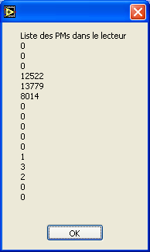

En cas d’erreur le programme affiche le numéro de PM qui n’a pas été enregistré dans la base de données

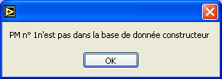

Dans le cas de la réception des PMs

Aucune fenêtre s’affiche mais la base de données du LPNHE est mise à jours.
Il est possible de consulter le résultat en consultant la base de données du LPNHE via le chapitre « Consultation d’un lot ».

Consultation d’un lot
Pour vérifier et imprimer des informations sur les lots, vous pouvez accéder à la base de données centrale pour consultation via ce bouton.

Il faudra alors vous identifier.
Utilisateur : hess
Mot de passe : Voir sur la table proche du banc de test.
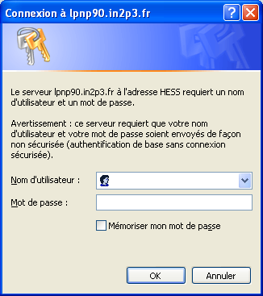

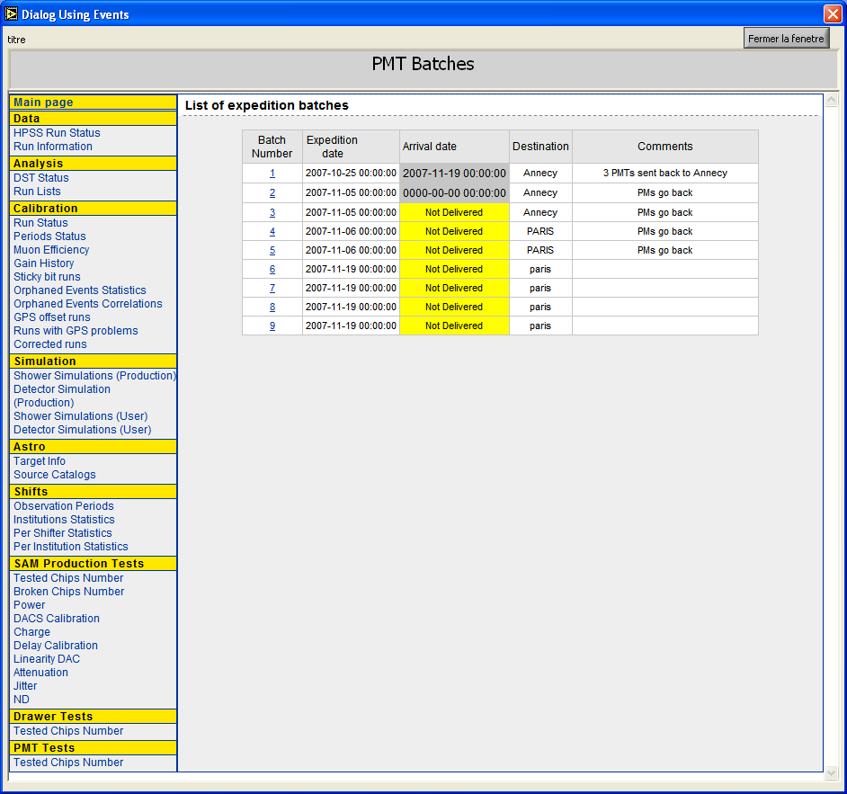
Sélectionner le numéro de lot que vous désirez visualiser.

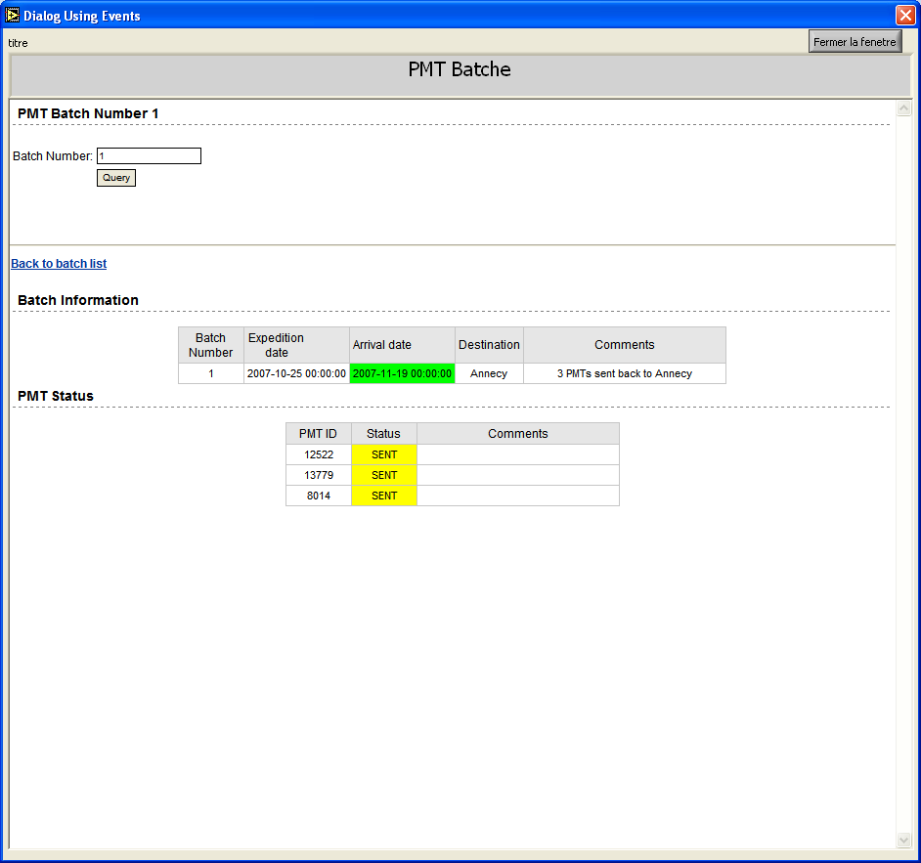

Ici les informations sur les PMs qui composent le lot.

Envoi d’un lot

Il existe 2 méthodes soit a partir du lecteur de code barre soit à partir d’un lot déjà existant dans la table (exemple retour d’un lot).

Lancer le programme « réception des PMs » sur le PC. (Voir chapitre dessus)

1er méthode : lecteur de code barre.

Identifier les PMS qui doivent partir avec le lecteur de code barre (voir chapitre « lecteur de code barre »).

1> Indiquer la destination du lot
2> Indiquer si besoin un commentaire
3> Cliquer sur le bouton.

Le programme lit le contenu du lecteur de code barre
Une fenêtre apparait ensuite pour rajouter ou enlever un élément dans la liste.

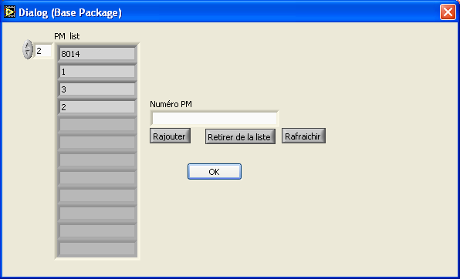

Indiquer le numéro à rajouter ou à retirer
Puis cliquer sur le bouton qui vous convient.

Visualiser les PMs qui seront affectés au départ. Cliquer sur OK pour valider le Lot

Résultat :
- Le programme insert une nouvelle ligne dans la base de données du LPNHE avec la date d’émission.
- Le programme récupère un numéro de lot (générer par la base de données) et affecte avec le numéro de lot tous les PMs la liste (indication comme « SENT » dans la base de données).

2^{ieme} méthode : duplication d’un lot déjà existant.
1> Indiquer la destination du lot
2> Indiquer si besoin un commentaire
3> Indiquer le lot à dupliquer
4> cliquer sur le bouton

Le programme lit le contenu de la base de données
Une fenêtre apparait ensuite pour rajouter ou enlever un élément dans la liste.

Indiquer le numéro à rajouter ou à retirer
Puis cliquer sur le bouton qui vous convient.

Visualiser les PMs qui seront affectés au départ. Cliquer sur OK pour valider le Lot

Résultat :
- Le programme insert une nouvelle ligne dans la base de données du LPNHE avec la date d’émission.
- Le programme récupère un numéro de lot (générer par la base de données) et affecte avec le numéro de lot tous les PMs de la liste (indication comme « SENT » dans la base de données).

Vous pouvez aussi informer automatiquement les personnes prédéfinis par mail

Lecteur de code barre

Ce chapitre vous permet de connaitre la procédure pour vidanger, scanner et brancher le lecteur de code barre sur le PC.

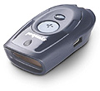
Pour effacer le contenu du lecteur, appuyer sur le bouton (-) pendant quelques secondes.
Le lecteur émet un bip et efface le contenu du lecteur.

Pour scanner un élément, appuyer sur le bouton (+) et lire le code barre.

Pour brancher le lecteur, utiliser le cordon série proche de PC lappc-in48 près du banc de test

Configuration du programme (le fichier reception.ini)

Afin de pouvoir configurer le programme sur différents site, il existe un fichier reception.ini qui se trouve dans le répertoire suivant : : \\lappfile1\userelec\panazol\banc de test PM\Modules\lecteur
Voici le contenu :
#usage
#nom + (Tab) + valeur
mail_serveur lappmail.in2p3.fr
Site Annecy
mail_to panazol@lapp.in2p3.fr
mail_to fouque@lapp.in2p3.fr
mail_to xxx@xxxx.fr
Mail_serveur : permet de configurer le serveur de mail.
Site : Permet d’indiquer sur les mails le site de départ des Lots
Mail_to : Permet de lister toutes les adresses qui seront utilisées pour l’envoi d’un mail. (Plusieurs adresses sont possibles c’est une liste).

En cas de probleme

En cas de problème avec le programme vous pouvez contacter
Jean-Luc PANAZOL : panazol@lapp.in2p3.fr (pour le programme en général).
Mathieu de NAUROIS : denauroi@in2p3.fr (pour les problèmes de base de données).

HISTORIQUE DES MODIFICATIONS
Version | Date | Pages | Objet des modifications
01 | 20/11/2007 | 12 | Création du document
DESCRIPTION DE LA DERNIERE MODIFICATION

REFERENCE DES DOCUMENTS ASSOCIES

Documents amont
- Enregistrements :
  - Document opérationnel : D-HESS-ELEC-001

Documents aval :

